UNIVERSITAS 17 AGUSTUS 1945 SAMARINDA
FAKULTAS ISOSPOL
PRODI ILMU ADMINISTRASI NEGARA

Website : www.sospol.untag-smd.ac.id
Mail : sospol@untag-smd.ac.id
Nama | : Dra. Ratih Triascita
TTL | : | 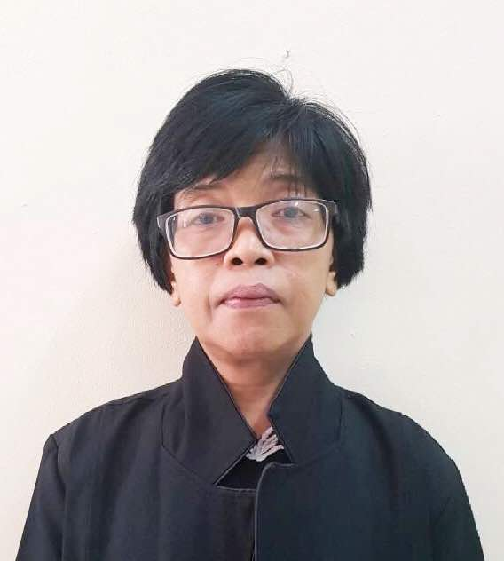  FOTO 3 X 4
Pendidikan Terakhir | : S1 Unmul Samarinda
Jabatan | : Kasub Pendidikan@Kemahasiswaan
Tahun Rekrutmen | :
SK. Yayasan | :
Update Mai 2017 www.sospol.untag-smd.ac.id

FISIPOL

